2019-2020 EĞİTİM ÖĞRETİM YILI ÇORUM ŞEHİT OSMAN ARSLAN KIZ ANADOLU İHL
10/…. SINIFI ARAPÇA DERSİ 1.DÖNEM 2.YAZILI SINAV SORULARI

1. Oğluna لا تُهْمِل الدِّراسة! Şeklinde söz söyleyen anne acaba ne demek istemiştir?
A) Oyunu ihmal etme B) Derste oynama
C) Defterine yazma D) Dersleri ihmal etme
E) Ders çalış

2. | أين تَقَع مَدينة أنقَرة؟  Sorusuna verilebilecek en uygun cevap seçeneklerden hangisidir?
 | A) | تَقَع مَدينة أنقَرة جَنُوب تُرْكِيا
 | B) | تَقَع مَدينة أنقَرة شَمال تُرْكِيا
 | C) | تَقَع مَدينة إسْطَنْبول وَسَط تُرْكِيا
 | D) | تَقَع مَدينة أنقَرة وَسَط تُرْكِيا
 | E) | تَقَع مَدينة أنقَرة وَسَط سوريا

3. | البَراكين والزَلازِل وارْتِفاع دَرَجة الحَرارة  Cümlesi hangi seçenekteki kavramı açıklamaktadır?
A) الأَوْساخ B) النَّظافة C) النُّفايات
D) الكَوارِث E) المُناخ

4. | وأَمْس، زَوْجي خالِد وابْني مَحْمود نَظَّفا الحَديقة التي أَمام بَيْتنا  Cümlesinde aşağıdakilerden hangisinden bahsedilmemiştir?
A) Araba B) Eş C) Temizlik
D) Ev E) Oğul

5. | «فنَظِّفوا أفْنِيَتَكُم، ولا تَشَبَّهوا بِاليَهود، تَجْمَع الأَكْباء في دورِهِم »  Hadis-i Şerifiyle konu bakımından en yakın seçenek hangisidir?
 | A) | الاِهْتِمام بِالعَلَم والدِّراسة
 | B) | التَّرْبِيّة وتَعْليم الصَّلاة
 | C) | الحِفاظ على النَّظافة
 | D) | الحِفاظ على حُقوق الإنْسان
 | E) | الأَمْراض المُخْتَلِفة

6. | الجُنْدِيّ .......... عن الوَطَن  Boş bırakılan yere aşağıdaki kelimelerden hangisinin getirilmesi uygundur?
A) يُدافِع B) يَحتاج C) يَصِل
D) يتكوّن E) يَختَلِف

7. | Fiillerden hangisinin failinin cinsiyeti hakkında kesin bir şey söyleyebiliriz?
A) أُحبُّ B) نَعمل C) يَعيش
D) تَرْكَب E) كَتَبْتُ

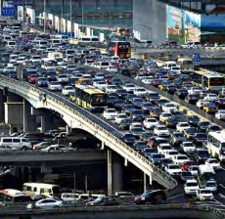
8. Resmi en iyi anlatan kelime hangi seçenekte yer almaktadır?
A) بُرْكان B) النُّفايات
C) حَرِیق D) اِزْدِحام
E) تَلَوُّث الماء

9. | "Vatan sevgisi kalbimde mesken tutar" demek isteyen arkadaşınıza hangi cümleyi tavsiye edersiniz?
 | A) | أُحبُّ أَرضَه وسماءَه
 | B) | الوطن هو أرض الآباء و الاجداد
 | C) | حُبُّ الوطن يسكن في قلبي
 | D) | أُحبُّ ماءَه وهواءه
 | E) | إنَّ حُبَّ الوطن يَكون بالعمل

10. | Seçeneklerin hangisinde fiil fail uyumsuzluğu vardır?
 | A) | سامي ورِضْوان لَعِبَا كرة القدم
 | B) | لَطيفة وكَريمة شَرِبَتا الماء
 | C) | نادية وزهراء رَتَّبَتا المَنْزِل
 | D) | أَحْمَد وحُسَيْن شَرِبَا الماء
 | E) | فُرْقان وعُمر كَتَبتا الواجِب

11. | الإنْسان الذي يَعْمَل جيّدًا ............. إلى هَدَفه  Boş bırakılan yere aşağıdaki kelimelerden hangisinin getirilmesi uygundur?
A) يَصِل B) يُدافِع C) يَختَلِف
D) يَبني E) يَشتَهِر

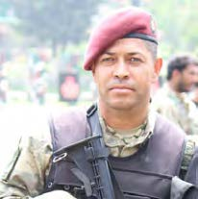
12. مَنْ هذا؟
A) مَطار B) جَامِعَة
C) مُسْتَشْفي D) حَاسُوب
E) جُنْدِيّ

13. | ……… أنْ نُنَظِّف الحَديقة  Boş bırakılan yere aşağıdaki kelimelerden hangisinin getirilmesi uygundur?
A) عَلَيّ B) علَيْنا C) علَيْك
D) علَيْها E) عَلَيْهِمْ

14. | Ahmet: نَجْم - Yıldız  Mehmet: مفتاح - Cüzdan  Zeynep: نَظّارة - Gözlük  Hangi öğrenci yada öğrencilerin verdiği bilgi doğrudur?
A) Hepsi B) Ahmet ve Zeynep
C) Sadece Zeynep D) Ahmet ve Mehmet
E) Sadece Mehmet

15. | Seçeneklerin hangisinde tekil – çoğul eşleştirmesinde yanlışlık yapılmıştır?
 | A) | مُسْتَشْفى – مُسْتَشْفيات
 | B) | مَسْجِد – مَساجِد
 | C) | جَبَل – جِبال
 | D) | قانون – قَوانين
 | E) | مَطار - مَطرون

16. كم ساعة على الحائِط؟ Sorusunun resme göre doğru cevabı hangi seçenekte verilmiştir?
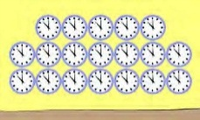
A) سِتّة عَشَرَ ساعة
B) ثمانيَ عَشْرة ساعة
C) تِسْعَ عَشْرة ساعة
D) تِسْعَ عَشْرة كتابًا
E) سَبْعَ عَشْرة ساعة
17. | Seçeneklerin hangisinde adet – madut uyumsuzluğu vardır?
A) سِتَّة عَشَرَ بابًا B) خَمْس عَشْرة طَبيبًا
C) سَبْعَة عَشَرَ كُرْسِيًّا D) ثَمانِي عَشْرة طَبيبة
E) ثَلاثة عَشَرَ كتابًا

18. | مُحَمَّد يَسْتَطيع أَنْ يَحْمِل الحَقيبة  Cümlesinde altı çizili kelimenin cümleye kattığı anlam hangi seçenekte doğru olarak verilmiştir?
A) Gelecek zaman B) Geçmiş zaman
C) Şahıs zamiri D) Soru E) Yeterlilik

19. | دُخان - سَبَب - تَلَوُّث - في - البيئة - المَصانِع  Kelimelerinden oluşan anlamlı cümle hangi seçenekte doğru olarak verilmiştir?
 | A) | في دُخان المَصانِع تَلَوُّث البيئة سَبَب
 | B) | دُخان المَصانِع سَبَب في تَلَوُّث البيئة
 | C) | سَبَب دُخان المَصانِع في البيئة تَلَوُّث
 | D) | دُخان سَبَب المَصانِع تَلَوُّث البيئة في
 | E) | دُخان سَبَب في تَلَوُّث البيئة المَصانِع

20. | تُرْكِيا جُزْء مِن العالَم ............. الكَبير  Boş bırakılan yere aşağıdakilerden hangisinin getirilmesi uygundur?
A) الإسْلاميّ B) خَريطة C) العادات
D) جُورُوم E) الثَّقافة

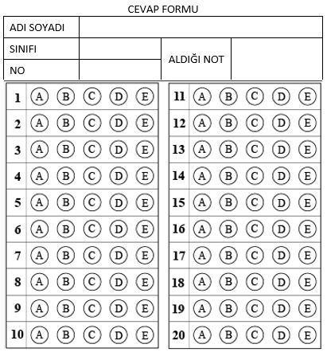
Süre 40 dakika, her bir doğru cevap 5 puandır.
Başarılar dilerim, Allah yardımcınız olsun…
Ramazan SU
Arapça Öğretmeni

